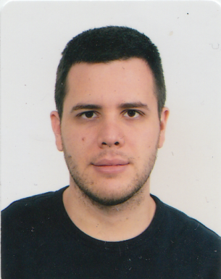**Ilija Đurić**

(kontakti: djilija89@gmail.com , 064 3254 304 )

**O meni**

Zainteresovan sam za sticanje iskustva u oblasti bežičnih mreža i sigurnosnih protokola sledeće generacije, kao i generalno sticanje znanja u vezi softvera i hardvera. Trenutno privodim kraju master studije, prosečna ocena mi je 8,40 i preostala mi je samo izrada master rada.

**Obrazovanje**

* Elektrotehnički fakultet u Beogradu, odsek Telekomunikacione i informacione tehnologije, smer Sistemsko inženjerstvo. Diplomirao 2016. godine na temu ''Realizacija veb kviza'' sa ocenom 10.
* Matematička gimnazija u Beogradu, generacija 2008.
* Kursevi engleskog jezika u Oksfordu (2005.), Malti (2006.) i Londonu (2007.).

**Veštine**

* Odlično poznavanje Engleskog jezika, brzo upijanje znanja vezanog za struku.
* Iskusan u timskom radu i radu sa klijentima.
* Vrlo iskusan u crtanju, grafičkom dizajnu, radu u Photoshop-u i upotrebi digitalne olovke.
* Osnovno znanje o programskim jezicima HTML, PHP i Javascript, delimično upoznat sa C++ i Matlab, kao i sa radom u Linuksu. Upoznat sa VHDL, Altium Designer i MikroC.

**Radno iskustvo**

* Volontiranje u EESTEC (Electrical Engineering Students European Association), učestvovao u pripremi "JobFair"-a i razmeni studenata prilikom projekta "Energize the future", radio kao grafički dizajner za EESTEC.
* Pet godina rada kao samostalni umetnik na sajtu deviantart.com sa preko 95% zadovoljnih mušterija.
* Povremeni rad na servisiranju i sklapanju personalnih računara.
* Izrada radio relejnih linkova, veb sajtova, osnovnih VHDL projekata i mreže rutera u okviru fakultetskih studija.
* Dvomesečna praksa u MirkoElektronici na projektu senzora UV zračenja.

**Ostalo**

* Posedujem dvojno državljanstvo Srbije i Australije.
* Posedujem vozačku dozvolu B kategorije.